SESSION 2022 BACCALAURÉAT PROFESSIONNEL

TECHNICIEN EN INSTALLATION DES SYSTÈMES ÉNERGÉTIQUES ET CLIMATIQUES

ÉPREUVE E2 – ÉPREUVE D’ANALYSE ET DE PRÉPARATION
Sous-épreuve E21
ANALYSE SCIENTIFIQUE ET TECHNIQUE D‘UNE INSTALLATION

ÉLÉMENTS DE CORRECTION

Ce dossier comporte 20 pages numérotées de page 1/20 à page 20/20

Les réponses seront portées intégralement sur ce document.

L’usage de la calculatrice sans mémoire « type collège » est autorisé.

Présentation :

Temps conseillé

PARTIE 1 : LECTURE DE PLAN ET DE SCHÉMA FLUIDIQUE | 60 mn
PARTIE 2 : PLANCHER CHAUFFANT BASSE TEMPERATURE (PCBT) ET RAFRAICHISSANT | 30 mn
PARTIE 3 : TRAITEMENT DE L’AIR | 30 mn
PARTIE 4 : EAU CHAUDE SANITAIRE | 30 mn
PARTIE 5 : POMPE A CHALEUR | 50 mn
PARTIE 6 : ÉLECTRICITE | 40 mn

PARTIE 1

Lecture de plan et de schéma de principe hydraulique

Contexte

Dans le cadre de la réalisation d’un bâtiment abritant une salle de conférence pour le compte de l’Institut National de Recherche pour l’Agriculture, l’Alimentation et l’Environnement ; CENTRE Nouvelles Aquitaine-Bordeaux site de CESTAS (33). Vous devez lire et interpréter globalement les plans d’architectes. D’autre part, il vous est demandé d’analyser le schéma de principe hydraulique de la chaufferie.

Vous disposez

- D’un extrait du plan de masse (DT p.2/16)
- D’un extrait des plans de coupe (DT p.3/16)
- D’un schéma de principe hydraulique (DT p.5/16)
- D’une nomenclature de schéma de principe (DSR p.4/20)

Vous devez :  - Déterminer l’orientation géographique de la piste cyclable par rapport au bâtiment sur l’extrait du plan de masse (DT p.2/16).  - Indiquer quelle coupe est représentée sur le document ressource (DT p3/16) en fonction des éléments fournis sur l’extrait du plan de masse.  - Déterminer ce qu’indique la pointe du triangle sur ce symbole que l’on retrouve sur l’extrait du plan de masse (DT p.2/16).  - En vous aidant du schéma fluidique de principe (DT p.5/16), cocher par une croix les cases concernant les 3 organes de sécurité obligatoires sur une installation de chauffage.  - Indiquer et énoncer en vous aidant du schéma fluidique hydraulique de principe (DT p.5/16), le nom et la fonction de chaque organe représenté. | Réponses  DSR  p.3/20  DSR  p.3/20  DSR  p.3/20  DSR  p.4/20  DSR  p.4/20

Document Réponses partie 1.

  - Déterminer l’orientation géographique de la piste cyclable par rapport au bâtiment sur l’extrait du plan de masse (DT p.2/16).

Réponse :

La piste cyclable se situe au Nord-Ouest du bâtiment.

  - Indiquer quelle coupe est représentée sur le document ressource (DT p.3/16) en fonction des éléments fournis sur l’extrait du plan de masse.

Réponse :

Il s’agit de la coupe C02.

  - Déterminer ce qu’indique les pointes des triangles sur ces symboles que l’on retrouve sur les plans………

Réponse :

La pointe du triangle indique le sens d’observation de la coupe.

  - Cocher par une croix la case concernant les 3 organes de sécurité obligatoires sur une installation ECBT (Eau Chaude Basse Température).
  - Compléter en indiquant le nom et la fonction de chaque organe représenté.

Case à cocher | NOM | FONCTION | SYMBOLE
 | Purgeur d’air automatique | Evacuer l’air du réseau automatiquement
 | Vanne 3 voies motorisée | Réguler la température (ou le débit) de départ d’un circuit pour faire varier la puissance émise du circuit | 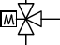
 | Circulateur double | Assurer un débit tout en compensant les pertes de charge
X | Vase d’expansion | Absorber les variations de volume d’eau dues aux changements de température du fluide caloporteur
 | Vanne de réglage  (situé entre la V3V et la pompe sur le réseau PC) | Régler un débit de by-pass (d’eau de retour) pour assurer une température maximum inférieur à (55 °C)
X | Disconnecteur à zone de pression non contrôlable | Protège le réseau d’eau potable contre les retours d’eau d’une installation de chauffage et/ou rafraichissement | 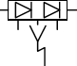
 | Vanne d’arrêt (normalement fermée) | Vider ou remplir le fluide caloporteur de l’installation
 | Manomètre | Mesurer la pression
 | Filtre à tamis | Retenir les impuretés contenues dans l’eau de remplissage de l’installation de chauffage
X | Soupape de sécurité | En cas de surpression du circuit elle évacue le fluide caloporteur (l’eau) vers l’extérieur.

PARTIE 2

Plancher chauffant et rafraichissant

Contexte

Afin de réaliser la pose et la mise en service du PCBT vous devez prendre connaissance de l’extrait du CCTP et vérifier l’étude faite par la société REHAU.

Vous disposez

- De l’extrait du CCTP (DT p.4/16).
- De l’extrait de l’étude de la société REHAU (DT p.6-7/16).
- Vous utiliserez la formule : P = ρ x C x qV x Δt
Avec ρ = 990 [kg/m3] ; C = 4185 [J/kg.K] ; qv en [m3/s] ; Δt en [K] et P = puissance utile en W

Vous devez :  - Déterminer la partie du bâtiment qui sera chauffée par le collecteur n°3 sur le tableau récapitulatif (DT p.7/16).  - Indiquer ce que représente la colonne « pas » et la valeur  « 20 » sur le tableau récapitulatif (DT p.7/16).  - Relever le nombre total de boucles pour traiter l’ensemble du bâtiment.  - Indiquer le nombre de circuits sur le collecteur n°3.  - Au regard des besoins totaux nets, calculer le débit total du PCBT avec une différence de température Δt = 5 [K]. Vous convertirez la réponse en [m3/h] et en [l/h]. | Réponses  DSR  p.6/20  DSR  p.6/20  DSR  p.6/20  DSR  p.6/20  DSR  p.6/20

Document Réponses partie 2.

- Déterminer la partie du bâtiment qui sera chauffée par le collecteur n°3.

Réponse :

Il s’agit de la partie « salle de conférence – Partie 2 »

- Indiquer ce que représente la colonne « pas » et la valeur « 20 ».

Réponse :

Le pas correspond à l’espacement entre 2 tuyaux du plancher chauffant et 20 représente la distance en (cm) entre les 2 tubes.

- Relever le nombre total de boucles pour traiter l’ensemble du bâtiment.
Réponse :

Il y a 21 boucles au total

- Indiquer le nombre de circuits sur le collecteur n°3.
Réponse :

Il y a 6 départs sur le collecteur N°3

- Calculer le débit total du PCBT avec Δt = 5 [K]. 5[K].

Vous convertirez la réponse en [m3/h] et en [l/h].

Réponse :
𝑃
QV=
(𝐶∗ρ∗Δt)

QV = 12835 / (4185*990*5) = 6,19 10⁻⁴ [m³/s]

QV = 6,19 10⁻⁴*3600 = 2,228 [m³/h]

QV = 2,228*1000 = 2228 [l/h] Tolérance 2228-2230 [l/h]

PARTIE 3

Traitement de l’air

Contexte

Dans le cadre de l’installation d’une CTA double flux pour traiter le bâtiment abritant une salle de conférence, votre entreprise vous demande d’évaluer la quantité d’énergie récupérable.

Vous disposez

- Du plan CVC (DT p.8/16).
- D’un extrait du CCTP (DT p.9/16).
- D’un diagramme psychométrique de l’air humide (DSR p.9/20).

- Air repris au local « AR » (entrée échangeur) : Température sèche 19°C ; Humidité relative 60%
Air sortie échangeur « AN » : Température sèche 5°C ; Humidité relative 90%

- Vous utiliserez les formules :
qm = qv/vs avec qm en [kg/s] ; qv en [m³/s] ;
vs :volume spécifique pris à l’entrée de l’échangeur en [m³/kg] Pr = qm x Δh avec qm en [kg/s] ; Δh différence d’enthalpie en [kJ/kgas]
et Pr = Puissance récupérable en [kW]

Vous devez :  - Relever les références de la CTA et le débit de soufflage.  - Relever le rendement du récupérateur de chaleur et sa technologie.  - Tracer les points « AR » et « AN » sur le diagramme de l’air humide (DSR p.9/20), puis déterminer les caractéristiques du point d’entrée et de sortie de l’échangeur sur le circuit d’air repris  - Calculer le débit massique de l’air repris en [kg/s] puis la quantité d’énergie récupérable en kW lorsque Δh atteint 23 [kJ/kgas]. | Réponses  DSR p.8/20  DSR p.8/20  DSR p.8/20  DSR p.9/20  DSR p.8/20

Document Réponses partie 3.

- Relever les références de la CTA et le débit de soufflage.

Réponses :
Référence : SWEGON GOLD RX taille 20

Débit : Le débit de soufflage est de 5350 (m3/h)

- Relever le rendement du récupérateur de chaleur et sa technologie.

Réponse :

Echangeur rotatif à haut rendement jusqu’à 85%, et à vitesse variable

- Déterminer les caractéristiques du point d’entrée et de sortie de l’échangeur sur le circuit d’air repris).
 | θ (°C) | Hr (%) | h (kJ/kgas) | r (kgeau/kgas) | Vs (m³/kgas) | Qv (m3/h)
Entrée | 19°C | 60 % | 40.5  kJ/kgas | 0.0081  kgeau/kgas | 0.838 | 5350
Sortie | 5°C | 90 % | 17 kJ/kgas | 0.0049 | 0.794

- Calculer le débit massique de l’air repris en kg/s. Puis la quantité d’énergie récupérable en [kW] lorsque Δh atteint 23 [kJ/kgas].

Réponses :
Qm = (1/v) x QV
Calcul du débit :
Qm = ( 1 / 0.838) * 5350 = 6384 (kg/h)

Calcul de la puissance : Pr = Qm * Δ h

Qm = 6384/3600 = 1,77 (kg/s)

Pr= 1,77 * 23 = 40,71 (kW) Pr= 40,71 (kW)

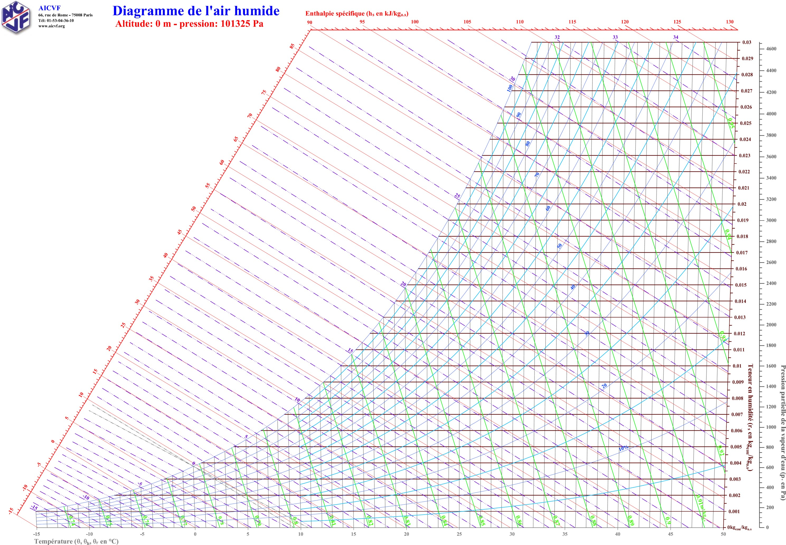Tracer les points « AR » et « AN » sur le diagramme de l’air humide.

PARTIE 4

Eau chaude sanitaire

Contexte

Dans le CCTP il n’est pas fait mention des diamètres de raccordement ECS du ballon jusqu’aux appareils sanitaires, ni des fournitures obligatoires pour le raccordement des ballons.
Vous devez étudier cette problématique pour le bloc sanitaire.

Vous disposez

- Du plan du bloc sanitaire (DT p.10/16)
- De l’extrait du DTU 60.11 (DT p.11-12/16)
- De l’extrait du CCTP (DT p.12 /16)
- D’un extrait de l’arrêté du 30 Novembre 2005 (DT p.13/ 16)
- D’un tableau récapitulatif du raccordement des appareils sanitaires (DSR p.11 /20)

Vous devez :  Compléter le « tableau récapitulatif du raccordement des appareils sanitaires utilisant de l’ECS » page 11/20 en répondant aux questions suivantes :  - Déterminer le nombre et le type des appareils sanitaires utilisant de l'eau chaude pour le bloc sanitaire.  - Déterminer le débit de chaque appareil, puis calculer le débit total.  - Déterminer le coefficient correspondant à chaque appareil et calculer le coefficient total.  - Indiquer le diamètre intérieur minimum à prendre en compte par appareil pour respecter le DTU 60.11.  - Choisir le diamètre du tube à mettre en œuvre pour chaque appareil.  - Tracer et déterminer depuis l’abaque « coefficient fonction du nombre d’appareil » le diamètre intérieur minimum du départ ECS et choisir le diamètre du tube à mettre en place sur le départ ECS.  - Compléter le tableau « Equipement chauffe-eau » page 13 et indiquer par une croix dans la colonne « obligatoire » si le matériel est indispensable pour raccorder votre chauffe-eau.  . | Réponses  DSR p.11/20  DSR p.12/20  DSR p.13/20

Document Réponses partie 4.

Questions : a, b, c, d, e.

TABLEAU RECAPITULATIF DU RACCORDEMENT DES APPAREILS SANITAIRES UTILISANTS DE L’ECS
Nom appareil | Quantité | Débit de l’appareil (l/s) | Débit Total (l/s) | Coefficient | Coefficient total | Øint mini de raccordement de l’appareil (Suivant DTU 60.11) | Choix du tube multicouche
Lavabo | 4 | 0,2 | 0,8 | 1,5 | 6 | 10 | 14*2
Lave-mains | 2 | 0,1 | 0,2 | 0,5 | 1 | 10 | 14*2
Douche | 2 | 0,2 | 0,4 | 2 | 4 | 12 | 16*2
TOTAL | 8 |  | 1,4 |  | 11

- 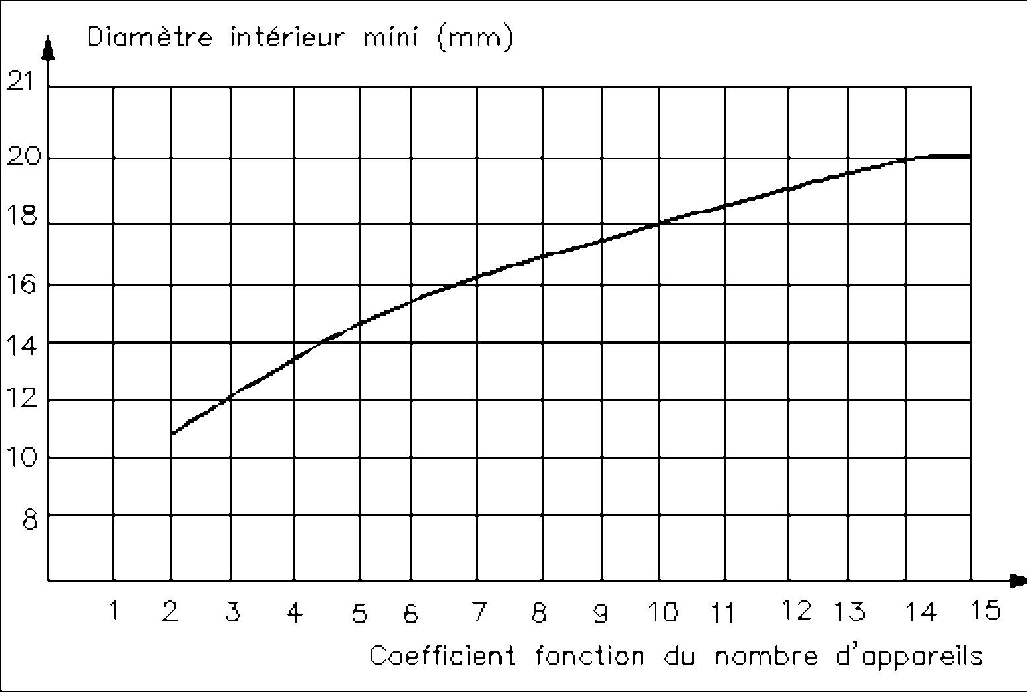Tracer et déterminer avec l’abaque « coefficient fonction du nombre d’appareils » le diamètre intérieur minimum du départ ECS et choisir le diamètre du tube à mettre en place sur le départ ECS.

Réponse : sur l’abaque « coefficient fonction du nombre d’appareils » ci-dessous

18,5

CHOIX DU TUBE MULTICOUCHE DEPART ECS : 26*3

- Compléter le tableau et indiquer par une croix dans la colonne « obligatoire » si le matériel est indispensable pour raccorder votre chauffe-eau.

EQUIPEMENT CHAUFFE-EAU

Nom du matériel | Fonction | Obligatoire
Groupe de sécurité | Regroupe les fonctions suivantes :  - Vanne d’arrêt  - Vanne de vidange  - Clapet anti-retour  - Soupape de sécurité | X
Mitigeur thermostatique de sécurité | - Abaisser la température jusqu’à 50(°c)  - Organe anti-brulure | X
Manchon diélectrique | - Eviter le phénomène d’électrolyse entre les différents matériaux | X
Réducteur de pression | - Ajuster la pression d’eau froide environ à 3 (bars)
Vase d’expansion sanitaire | - Absorber la dilatation de l’eau dû à la chauffe  - Limiter l’ouverture de la soupape
Siphon entonnoir | - Eviter les remontées d’odeurs des égouts et canaliser l’eau à évacuer | X

PARTIE 5

Pompe à chaleur (P.A.C.)

Contexte

Dans le cadre de la mise en service d’une pompe à chaleur pour le chauffage et le rafraichissement du bâtiment abritant une salle de conférence, votre entreprise vous demande d’étudier les limites de fonctionnement de la P.A.C. en mode refroidissement dans les conditions extérieures les plus défavorables.

Vous disposez

- D’un extrait de la documentation technique de la P.A.C. (DT p.14/16).
- De l’extrait du CCTP (DT p.14/16).
- D’un diagramme enthalpique du R410A (DSR p.16/20).

Conditions d’utilisation en été :
  - Température de condensation : 46 [°C]
  - Température de d’évaporation : 10 [°C]
  - Surchauffe : 5 [K]
  - Sous-refroidissement : 3 [K]
  - La compression est adiabatique.

- De la formule : QE = Δh QE : Quantité d’énergie
- De la formule : EER = COPFROID = QEvap / QComp = Δhévaporateur / Δhcompresseur

Vous devez :  - Indiquer la marque et le type préconisé, de la P.A.C.  - Indiquer le poids de la P.A.C. sans le module hydraulique, le type et la quantité de fluide frigorigène qu’elle contient.  - Expliquer la désignation : pompe à chaleur réversible air/eau.  - Tracer le cycle frigorifique attendu dans les conditions d’été.  - Calculer la quantité d’énergie absorbée par 1 Kg de fluide frigorigène dans l’évaporateur.  - Calculer le coefficient d’efficacité frigorifique EER ou COP froid de la PAC. On estime la quantité d’énergie consommée par le compresseur est égale à 26 [kJ/kg]. | Réponses DSR p.15/20 DSR p.15/20  DSR p.15/20 DSR p.16/20 DSR p.15/20  DSR p.15/20

Document Réponses partie 5.

  - Relever la marque et le type préconisé de la P.A.C.

Réponse : Marque : CARRIER

Type ou modèle : 30 RQS-060

  - Indiquer le poids de la P.A.C. sans le module hydraulique, le type et la quantité de fluide frigorigène qu’elle contient.

Réponse : Poids : 552 (Kg)
Type de fluide frigorigène : R410 A Quantité de fluide frigorigène : 17,5 (Kg)

  - Expliquer la désignation : pompe à chaleur réversible air/eau.

Réponse

Générateur d’eau chaude utilisant les propriétés de la thermodynamique pour puiser les calories dans l’air extérieur et les transférées dans un fluide caloporteur.
Réversible, lorsque par une inversion de cycle l’installation peut rejeter les calories à l’extérieur du bâtiment

  - Tracer le cycle frigorifique.
Réponse : Sur le diagramme enthalpique R410A : DSR p.16/20.

  - Calculer la quantité d’énergie absorbée par 1 kg de fluide frigorigène sur l’évaporateur.

Réponse : QE en [KJ/kg] de FF

QE = Δh = (434 - 276) = 158 [kJ/kg]

  - Calculer le coefficient d’efficacité frigorifique EER ou COP froid de la PAC.

Réponse : EER de la PAC

EER = ΔhEVAP / ΔhCOMP = 158 / 26 = 6

28

11,5

276
434
460

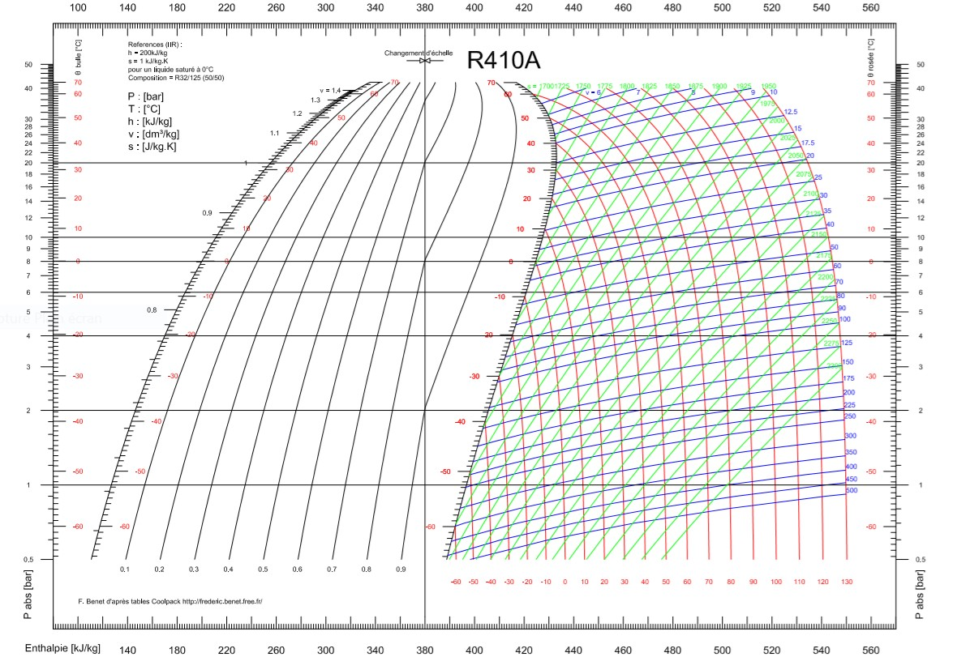

PARTIE 6

Électricité

Contexte

Dans le cadre du raccordement électrique de la pompe à chaleur CARRIER AQUASNAP 30-RQS-060, vous devez prévoir le raccordement d’un report d’alarme et d’un compteur de temps de fonctionnement.

Vous disposez

- D’un extrait du schéma électrique de la PAC (DT p.15-16/16).
- De la nomenclature du schéma (DSR p.20/20).
- Du schéma du coffret de raccordement à compléter (DSR p.19/20).

Vous devez :  - Notifier ce que représente les repères « 1 à 6 » sur le schéma électrique de la PAC et indiquer par une croix s’il s’agit d’un signal d’entrée ou de sortie.  - Tracer les conducteurs manquants sur le schéma électrique du coffret de raccordement du compteur horaire et d’alarme, (les fils de neutre sont à tracer en bleu et les fils de phases sont à tracer en rouge).  - Compléter la nomenclature du schéma de raccordement (nom et fonction des composants). | Réponses  DSR p.18/20  DSR p.19/20  DSR p.20/20

Document Réponses partie 6.

- Notifier ce que représente les repères « 1 à 6 » sur le schéma de la PAC et indiquer par une croix s’il s’agit d’un signal d’entrée ou de sortie.

Réponse :
 | Repère | Nom | Entrée | Sortie
 | 1 | Marche / arrêt à distance | X
 | 2 | Commande chaud - froid à distance | X
 | 3 | Limitation de puissance 1 | X
 | 4 | Asservissement sécurité client | X
 | 5 | Alarme/ Alerte |  | X
 | 6 | Running (Compteur horaire) |  | X

- 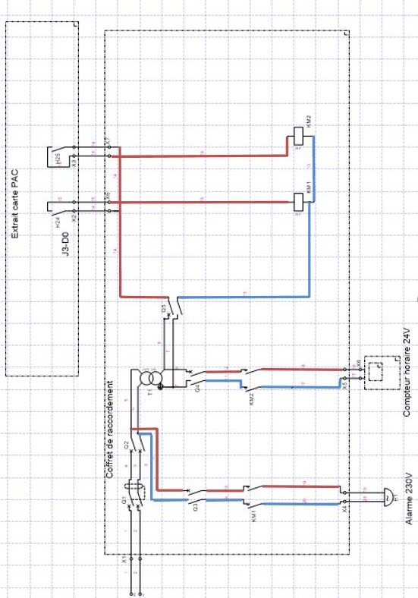Tracer les conducteurs manquants sur le schéma électrique du coffret de raccordement du compteur horaire et d’alarme, ci-dessous. Les fils de neutre sont à tracer en bleu et les fils de phases sont à tracer en rouge.
KA2
KA1
KA1
KA2

- Compléter la nomenclature du schéma du coffret de raccordement (nom et fonction des composants).

NOMENCLATURE DU COFFRET DE RACCORDEMENT
Repère | Nom | Fonction
Q1 | Disjoncteur différentiel de tête.230V | Protection des personnes avec le courant électrique.  Coupure si fuite de courant
T1 | Transformateur de séparation 230V/24V | Transformer un courant en TBT de sécurité.
Q2 | Disjoncteur général 230V | Protection contre les sur intensités de l’ensemble du coffret.
Q3 | Disjoncteur divisionnaire 230V | Protection contre les sur intensités de la ligne de l’alarme.
Q4 | Disjoncteur divisionnaire 24V | Protection contre les sur intensités de la ligne du compteur horaire.
Q5 | Disjoncteur divisionnaire 24V | Protection contre les sur intensités de la partie commande.
KM1 | Contacteur alarme 230V | Assure la liaison entre la commande et la puissance.
KM2 | Contacteur compteur 24V | Assure la liaison entre la commande et la puissance.
H24 | Contact sec (sortie carte PAC) | Pilote la bobine de KM1 (alarme)
H25 | Contact sec (sortie carte PAC) | Pilote la bobine de KM2 (compteur horaire)

